Цель:
Продолжить знакомить детей с дымковской игрушкой.
Задачи:
• Учить видеть красоту глиняной игрушки, ее выразительность, образность, яркость узора.
• Развивать фантазии и эстетического вкуса.
• Прививать любовь и интерес к русской старине, фольклорным традициям.
• Закреплять навыки рисования элементов дымковской росписи (кружок, точка, полоски, сетка, кольцо)
• Продолжать учить детей украшать элементами декоративной росписи силуэты дымковских игрушек.
• Развивать глазомер, чувство цвета, формы, пропорций.
• Воспитывать интерес и эстетическое отношение к народному искусству.
Материал: готовые шаблонные дымковской игрушки для росписи, образцы дымковской игрушки, акварельные краски, кисти, салфетки, баночки с водой, цветик - семи цветик.
Предварительная работа: рассматривание иллюстраций с изображением дымковской игрушкой, презентация.
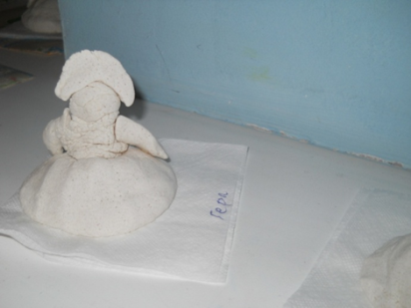

Ход НОД:
Группа оформлена дымковскими игрушками.
Дети входят в группу.
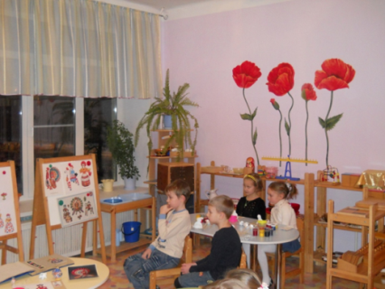
Воспитатель: Проходите, ребята. Рассаживайтесь поудобнее.
Яркий цветик - семи цветик я принесла, ребята, вам!
Каждый лепесток секретик разгадать поможет нам!
Давайте оторвем лепестки и посмотрим, что же за секретики они хранят. (дети отрывают и в ряд крепят магнитами на доску)
Что же это? Какие-то кружочки, полосочки, сеточки. Я не понимаю. Может, вы мне поможете?
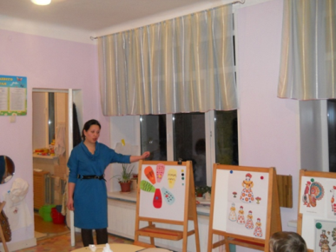
Дети: Это элементы дымковской росписи.
Воспитатель: молодцы, правильно отгадали. А вы знаете, что в этих элементах есть секрет: круг означает солнце, волнистые линии - воду, а пересечение прямых линий (ромб) - землю. Сегодня я приглашаю вас на выставку замечательных умельцев. Посмотрите сколько тут красивых, ярких, нарядных предметов. Эти вещи радуют нас своей красотой. Как называются эти игрушки?
Дети: Дымковские.
Воспитатель: Правильно. А почему их так назвали?
Дети: Потому что их сделали в селе Дымково.
Воспитатель: А почему село это назвали Дымково?
Дети: Потому что зимой, когда там топят печки, а летом, когда туман, село стоит как будто в дымке.
Воспитатель: Ребята, сейчас я вам почитаю стихотворение
Дым из труб столбом, точно в дымке все кругом.
Голубые дали, и село большое "Дымково " назвали.
Там любили песни, пляски, в селе рождались чудо-сказки
Все игрушки не простые, а волшебно-расписные.
Сами белоснежны, как березки,
А на них яркие кружочки, клеточки, полоски.
Воспитатель: Так вот, в старину, в селе Дымково зародилась дымковская игрушка. Как вы думаете, из чего мастера ее делали?
Дети: Делали эту игрушку из глины.
Воспитатель: Но ведь глиняные игрушки выглядят не очень нарядными, как же дымковские получались такими веселыми и нарядными?
Дети: Потому что дымковские мастера их расписывали яркими узорами.
Воспитатель: А какие элементы росписи использовали мастера?
Дети: Круги, полоски, точки, сетка, кольцо.
Воспитатель: А какие цвета использовали мастерицы для росписи игрушки?
Дети: Малиновый, красный, желтый, зеленый, синий, оранжевый.
Воспитатель: А как одним словом можно сказать про цвета, краски?
Дети: яркие, нарядные, веселые, праздничные.
Физкультминутка:
Ходит по двору индюк - Шаги на месте
Среди уток и подруг.
Вдруг увидел он грача - Остановиться, удивленно посмотреть вниз
Рассердился сгоряча.
Сгоряча затопал - Потопать ногами
Крыльями захлопал - руками, словно крыльям, похлопать себя по бокам
Весь раздулся, словно шар - Руки на поясе
Или медный самовар - Сцепить округленные руки перед грудью
Затряс бородою - Помотать головой
«бала – бала – бала - ла»
Понёсся стрелою - Бег на месте
Воспитатель: Мне очень понравилось, как вы рассказали о дымковской игрушке, и я вас приглашаю отправиться в село Дымково и стать мастерами. Село стоит на берегу реки, на чем же можно отправиться туда?
Дети: на лодке (имитация движений, переплыть)
Воспитатель: Вот мы и приплыли в село Дымково. Представим себе, что мы в дымковской мастерской, все тут есть для превращения обычной фигурки в настоящую расписную дымковскую игрушку. У меня для вас есть фигурки игрушек, которые не успели расписать мастера. Давайте им поможем. Садитесь поудобнее, закройте глаза и подумайте, как вы распишите свою фигурку, представьте что получится. Настроились? Но, прежде чем вам приступить к работе, я вам предлагаю посмотреть образцы с барышнями. (Рассматриваете вместе с детьми) .Перед вами на столах лежат и стоят барышни, их приглашают хоровод поводить, но что-то они не спешат в круг. Что же случилось?
Дети:
Юбки у них не готовы.
Воспитатель:
Давайте поможем барышням.
Вывешивается картинка со второй куклой.
Что у барышень окрашено одним цветом?
А что украшено узором?
Какими элементами украшена юбка у этой куклы? Колечками.
Какой частью кисточки будем рисовать колечко? Кончиком.
Вывешивается картинка со второй куклой.
Какими элементами украшена эта юбка? Полосками.
Как нарисованы полоски? Сверху вниз.
Какой частью кисти рисуем полоски? Всем ворсом.
Какие еще элементы здесь есть? Листочки.
Как их нарисуем? Примакиванием.
Появляется третья кукла.
Как расписана эта юбка? Полоски сверху вниз.
Полоски слева направо.
Здесь нарисована клетка.
Есть ли в узоре на юбке такие же цвета, как у кофточки и кокошника?
У всех ли кукол повторяются цвета?
Как вы думаете, почему кольца и полоски книзу увеличиваются?
Придумайте, какой узор вы нанесете на юбку своей барышни. Приступайте!
Физкультминутка для рук:
Раз, два, три, четыре, пять! Пальчики сжаты в кулачки, разгибаем каждый пальчик, начиная с большого
Вышли пальчики гулять! Сжимаем и разжимаем кулачки.
Раз, два, три, четыре, пять! Загибаем каждый пальчик, начиная с большого
В домик спрятались опять. Ударяем кулак о кулак
А теперь приступаем к работе.
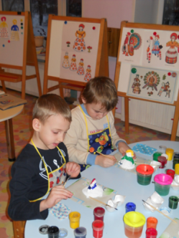
Дети расписывают барынь, а воспитатель сопровождает речью их действия, помогает наводящими вопросами и уточнениями.
Самостоятельная работа детей под спокойную народную музыку. Во время работы оказывается помощь, дается указание.
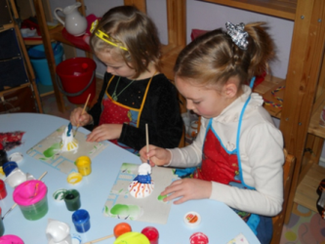
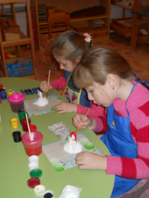
Готовые работы выкладывают на общий стол, дети их рассматривают.
Воспитатель: Кто хочет рассказать о своей работе? У какой барышни , верно подобраны и красиво сочетаются цвета? А какая барышня отличается от всех остальных? Почему? Чья работа больше всего понравилась? Почему?
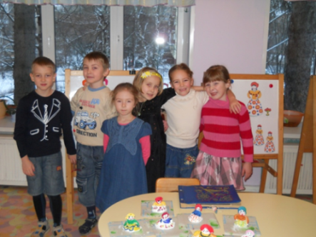
Воспитатель: Какие нарядные, яркие получились у вас игрушки. Вы все славно потрудились.
Спасибо вам за вашу работу, дорогие мастера!
